### 1.1 Íþrótta- og tómstundasvið

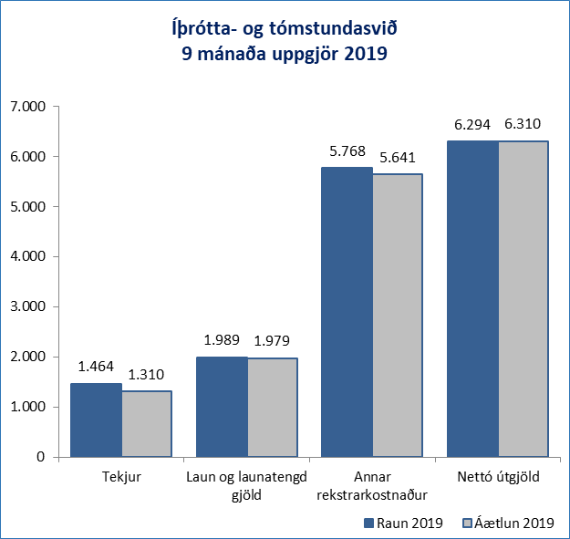Myndin hér til hliðar sýnir niðurstöðu í rekstri Íþrótta- og tómstundasviðs fyrir tímabilið janúar til september 2019 í samanburði við fjárheimildir tímabilsins. Prósentuhlutföll í töflu lýsa fráviki frá raun niðurstöðu miðað við endurskoðaða áætlun (hér eftir nefnd áætlun). Allar tölur eru í milljónum króna.

**Nettó útgjöld sviðsins voru** **6.294 m.kr.** sem var 17 m.kr. eða 0,3% undir fjárheimildum.

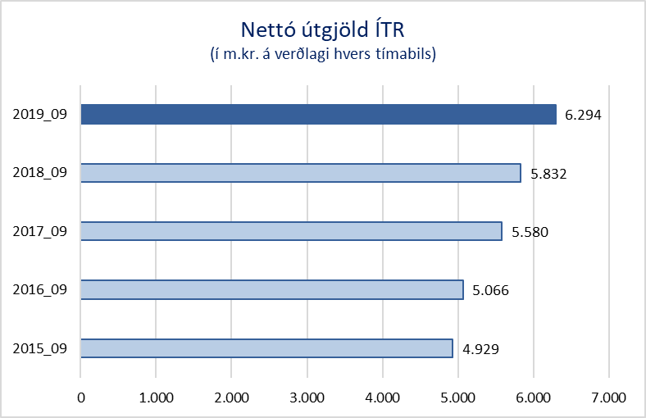

**Þjónustuþættir ÍTR**

|  |  |  |  |  |  |  |  |  |  |  |  |  |  |
| --- | --- | --- | --- | --- | --- | --- | --- | --- | --- | --- | --- | --- | --- |
| **Málaflokkar ÍTR (mkr)** | **Tekjur** | **Áætlun 2019** | **Frávik** | **Laun og launa-tengd gjöld** | **Áætlun 2019** | **Frávik** | **Annar kosntaður** | **Áætlun 2019** | **Frávik** | **Rekstrar-niðurstaða** | **Áætlun 2019** | **Frávik** | **%** |
| Styrkir | 45 | 30 | 15 | 0 | 0 | 0 | 2.781 | 2.849 | -68 | 2.736 | 2.819 | -83 | **-2,9%** |
| Sundlaugar | 760 | 723 | 37 | 967 | 946 | 21 | 1.074 | 1.061 | 13 | 1.281 | 1.284 | -3 | **-0,3%** |
| Skíðasvæði Höfuðb. | 328 | 307 | 21 | 163 | 158 | 6 | 167 | 105 | 62 | 2 | -45 | 47 | **-105%** |
| Framlög til skíðasv. | 10 | 0 | 10 | 0 | 0 | 0 | 108 | 98 | 9 | 97 | 98 | -1 | **-0,9%** |
| Frístundakort | 0 | 0 | 0 | 0 | 0 | 0 | 645 | 591 | 54 | 645 | 591 | 54 | **9,1%** |
| Húsdýragarður | 210 | 183 | 28 | 268 | 250 | 18 | 182 | 157 | 25 | 240 | 225 | 16 | **6,9%** |
| Hitt húsið | 48 | 25 | 23 | 290 | 304 | -13 | 92 | 97 | -5 | 334 | 376 | -41 | **-10,9%** |
| Ylströndin | 22 | 9 | 13 | 35 | 27 | 7 | 40 | 38 | 2 | 53 | 56 | -3 | **-6,0%** |
| Siglunes | 5 | 5 | 0 | 22 | 26 | -4 | 11 | 8 | 3 | 29 | 30 | -1 | **-4,2%** |
| Gervigrasvellir | 0 | 0 | 0 | 0 | 0 | 0 | 68 | 58 | 10 | 68 | 58 | 10 | **17,2%** |
| Yfirstjórn ÍTR | 0 | 0 | 0 | 109 | 105 | 5 | 26 | 33 | -6 | 136 | 138 | -2 | **-1,1%** |
| Atvinnumál | 0 | 0 | 0 | 81 | 81 | 0 | 0 | 0 | 0 | 81 | 81 | 0 | **0,0%** |
| Íþróttahús | 35 | 27 | 8 | 15 | 20 | -4 | 401 | 397 | 4 | 381 | 390 | -9 | **-2,3%** |
| Þjónusta við félög | 0 | 0 | 0 | 0 | 0 | 0 | 52 | 48 | 4 | 52 | 48 | 4 | **8,9%** |
| Langtímaveikindi | 0 | 0 | 0 | 21 | 29 | -9 | 0 | 0 | 0 | 21 | 29 | -9 | **-29,4%** |
| Annað | 3 | 1 | 2 | 18 | 33 | -15 | 121 | 101 | 20 | 136 | 132 | 3 | **2,5%** |
| **Samtals** | **1.466** | **1.310** | **156** | **1.989** | **1.979** | **10** | **5.768** | **5.641** | **127** | **6.292** | **6.311** | **-19** | **-0,3%** |

**Hitt húsið:** var 41 mkr. undir fjárheimildum eða 10,9%. Tekjur Hins Hússins voru 23 m.kr. yfir áætlun, þar af voru 5,5 m.kr. styrkir sem að Hitt húsið hefur aflað til ýmisa verkefna og tekjur frá nágranna sveitarfélögunm hærri en áætlun gerði ráð fyrir. Laun og launatengd gjöld voru 13 m.kr. undir fjárheimildum og annar rekstrarkostnaður var 5 m.kr. undir fjárheimildum.

**Styrkir:** voru 82 m.kr. undir fjárheimildum eða 2,9%. Einkum vegna **Húsaleigu- og æfingastyrkja** semnámu 1.848 m.kr. og voru 84,6 m.kr. undir áætlun, sem skýrist af hliðrun á greiðslum á milli tímabila.

**Sundlaugar:** Rekstrarniðurstaða vegna sundlauga var um 1.281 m.kr. sem var 3 m.kr. eða 0,3% undir fjárheimildum. Tekjur sundlauga voru 36 m.kr. hærri en áætlun gerði ráð fyrir. Laun og launatengd gjöld voru 967 m.kr. sem var 21 m.kr. yfir fjárheimildum Skýrist það einkum af háu veikindahlutfalli starfsmanna tveggja sundlauga. Annar rekstrarkostnaður var 13 m.kr. yfir fjárheimildum.

**Fjölskyldu- og húsdýragarðurinn:** Rekstrarniðurstaða vegna Fjölskyldu- og húsdýragarðsins var 16 m.kr. yfir áætlun. Tekjur voru 28 m.kr. yfir áætlun sem skýrist af meiri aðsókn í garðinn í sumar og má rekja til endurnýjunar á tækjum garðsins og góðs veðurs. Launakostnaður var 18 m.kr. yfir áætlun sem má rekja til viðbótar sumarstarfsfólks vegna mikillar aðsóknar. Annar rekstrarkostnaður var 25 m.kr. yfir áætlun þar af voru 7 m.kr. vegna framkvæmda sem á eftir að færa yfir á fjárfestingu.

**Skíðasvæði Höfuðborgarsvæðisins:** Rekstur skíðasvæða sem rekin eru í samvinnu við sveitarfélögin á höfuðborgarsvæðinu þ.e. skíðasvæðin í Bláfjöllum og Skálafelli og var reksturinn 46,9 m.kr yfir áætlun. Tekjur voru 20,5 m.kr. hærri en áætlun gerði ráð fyrir. Laun og launatengd voru 5,7 m.kr. yfir áætlun . Annar rekstrarkostnaður var 62 m.kr. yfir áætlun, þar af voru 23,5 m.kr. vegna yfirfærðs halla frá fyrra ári.

**Frístundarkortið:** Fjárhagsáætlun gerir ráð fyrir að notkun frístundakortsins nemi 590,9 m.kr. á fyrstu 9 mánuðum ársins en raun notkun frístundakortsins nam 644,5 m.kr. sem var 54 m.kr. yfir áætlun eða um 9,1%. Í fjárhagsáætlun er gert ráð fyrir 74,7% nýtingu, en nýtingin er komin yfir 80% á fyrstu 9 mánuði ársins.

**Fjármála- og áhættustýringarsvið vekur athygli á:**

* Rekstur sviðsins 17 m.kr. innan fjárheimilda eða 0,3% sem að mestu má rekja til hliðrunar í greiðslum á styrkjum milli tímabila.
* Mikilvægt er að gera upp rekstrarniðurstöðu skíðasvæðanna milli sveitarfélaganna þegar niðurstaða ársins liggur fyrir.